Interface graphique
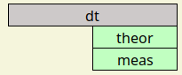

Fonction
Le bloc <dt> retourne :
- le temps de cycle théorique de la tâche qui appelle ce bloc (en seconde).
- le temps de cycle mesurée de la tâche qui appelle ce bloc (en seconde).

Les entrées
Il n’y a aucune entrée.

Les sorties
- « theor » : temps de cycle paramétré pour la tache qui à déclenchée l’exécution du bloc <dt_task>.
- « meas » : temps de cycle mesurée de la tache qui à déclenchée l’exécution du bloc. Notez que si il s’agit de la première exécution cette sortie est invalide.

Types
Les sorties sont de type : float.

Usage
Voir aussi le bloc <time>.

